Prednáška č. 3

Kartografické skreslenia

Matematické, zobrazovacie vzťahy medzi súradnicovými systémami sa nazývajú zobrazovacie rovnice.

Ich všeobecný tvar

$$x=f\left(ϕ,λ\right)$$
$$y=g\left(ϕ,λ\right)$$

$$\begin{aligned}ϕ=F\left(x,y\right) \\ λ=G\left(x,y\right)\end{aligned}$$

f,g,F,G sú funkcie (spojité, nezávislé a diferencovateľné).

Pri zobrazovaní referenčnej plochy na zobrazovaciu plochu dochádza ku skresleniam vyplývajúcich zo zakrivenia (krivostí) ref. plochy.

Skreslenia:

- dĺžkové (pomer dĺžkového elementu na zobrazovacej ploche k dĺžkovému elementu na referenčnej ploche

k_{p} = k_{r} = k_{d} = 1 (dĺžky nie sú skreslené)

(k_{p} - skreslenie v poludníkovom smere, k_{r} - skreslenie v smere rovnobežiek)

- plošné (pomer diferenciálne malých plôch na zobrazovacej a referenčnej ploche)

k_{p *} k_{r} = k_{pl} = 1 (dĺžky nie sú skreslené)

- uhlové (rozdiel veľkosti uhla na zobrazovacej a referenčnej ploche)

k_{p} = k_{r}

Tissotova indikatrix (elipsa skreslenia)
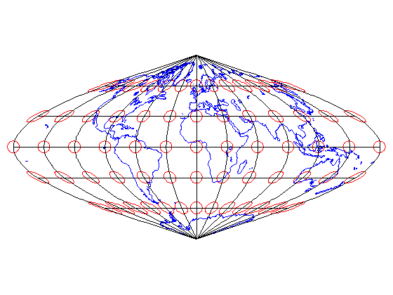

Klasifikácia kartografických zobrazení

Podľa skreslení:

- rovnakodĺžkové (ekvidištančné)
- rovnakoplošné (ekvivalentné)
- rovnakouhlé (konformné)
- vyrovnávacie (kompenzačné)

Podľa vzhľadu zobrazovacej plochy:

- jednoduché (na rozvinuteľné plochy): azimutálne, kónické (kužeľové), cylindrické (valcové)
- nepravé
- mnohokužeľové
- zobrazenie po častiach

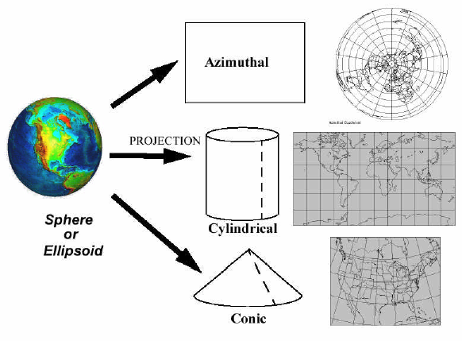

Orientácia rozvinuteľnej plochy

- normálna
- priečna
- všeobecná

